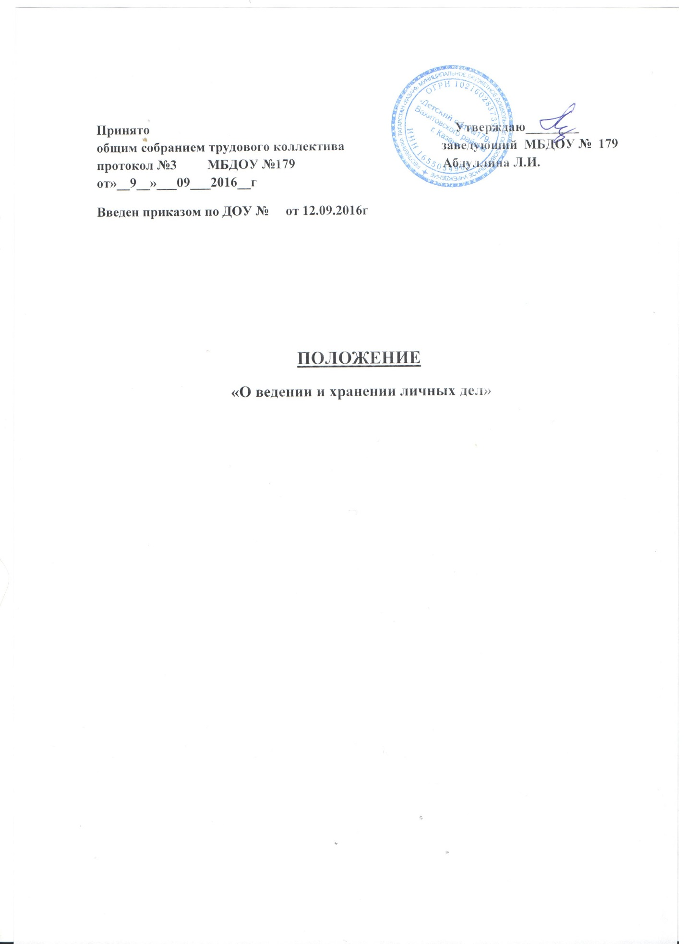

ПОРЯДОК формирования, ведения и хранения личных дел воспитанников в
Муниципальном бюджетном дошкольном образовательном учреждении«Детский сад № 179» Вахитовского района г.Казани
1. Общие положения
1.1. Настоящий Порядок формирования, ведения и хранения личных дел
воспитанников (далее - Порядок) Муниципального бюджетного дошкольного образовательного учреждения «Детский сад №179» Вахитовского района г.Казани (далее - МБДОУ) определяет требования по оформлению, заполнению (ведению) и хранению личных дел воспитанников, а также регламентирует этапы и последовательность работы сотрудников МБДОУ с личными делами воспитанников.
1.2. Настоящий Порядок разработан в соответствии с:
- Федеральным законом от 29.12.2012г. №273-ФЗ «Об образовании в
Российской Федерации»;
- Федеральным законом от 27 июля 2006г. №152-ФЗ «О персональных
данных»;
- приказом Министерства образования и науки Российской Федерации от 30августа 2013г. №1014 «Об утверждении Порядка организации и
осуществления образовательной деятельности по основным общеобразовательным программам - образовательным программам
дошкольного образования»;
- приказом Министерства образования и науки Российской Федерации от 8
апреля 2014г. №293 «Об утверждении Порядка приема на обучение по
образовательным программам дошкольного образования»;
- Правилами приема детей в муниципальное бюджетное дошкольное
образовательное учреждение «Детский сад № 179» Вахитовского района г. Казани.

2. Понятие личного дела воспитанника
2.1. Личное дело воспитанника МБДОУ - это совокупность данных о
воспитаннике, представленных в виде соответствующих документов (или их
заверенных копий). Личное дело воспитанника представляет собой
индивидуальную папку с файлами, в которой находятся документы (или их
заверенные копии).
2.2. Личное дело ведется на каждого воспитанника МБДОУ с момента
зачисления в МБДОУ и до отчисления воспитанника из МБДОУ в связи с
прекращением образовательных отношений.

3. Формирование личного дела при зачислении в МБДОУ
3.1. На каждого воспитанника, принятого (зачисленного) в МБДОУ,
формируется личное дело.
3.2. В личное дело воспитанника вкладываются следующие документы:
- заявление родителей (законных представителей) о приеме;
- согласие родителей (законных представителей) воспитанника на обработку их персональных данных и персональных данных ребенка;
- свидетельство о рождении ребенка (копия);
- договор об образовании по образовательным программам дошкольного
образования между родителями (законными представителями) и МБДОУ;
- иные документы, представленные родителями (законными представителями)
воспитанника (копия полиса обязательного медицинского страхования ребенка,
копия страхового свидетельства обязательного пенсионного страхования
ребенка). Перечень документов, представленных родителями (законными
представителями) дополнительно, вносится ими собственноручно в заявление о
приеме.
3.3. Представленные копии документов заверяются подписью заведующего МБДОУ и печатью МБДОУ.
3.4. При формировании личного дела воспитанника вкладывать в него
документы (или заверенные копии документов), не обозначенные в п.3.6
Порядка, запрещено.
3.5. Личное дело содержит опись документов.

4. Оформление личного дела воспитанника при поступлении в МБДОУ из
другой организации, осуществляющей образовательную деятельность.
4.1. На воспитанников, ранее посещавших другую организацию, осуществляющую образовательную деятельность, и зачисленных в МБДОУ, продолжается ведение личного дела. Личное дело представляют в МБДОУ родители (законные представители) воспитанника.
4.2.В личное дело воспитанника вкладываются следующие документы:
- заявление родителей (законных представителей) о приеме;
- согласие родителей (законных представителей) воспитанника на обработку их персональных данных и персональных данных ребенка;
- иные документы, обозначенные в п.3.2 настоящего Порядка (в случае их
отсутствия в личном деле).
4.3. Представленные копии документов заверяются подписью заведующего МБДОУ и печатью МБДОУ.

4.4 В случае, если родителями (законными представителями) ребенка не
представлено личное дело, МБДОУ оформляет личное дело в соответствии с
правилами, установленными в разделе 3 настоящего Порядка.

5. Ведение личного дела
5.1. Личное дело имеет номер, соответствующий номеру в книге учета движения воспитанников. Номер на личное дело проставляет воспитатель (или иное лицо, назначенное приказом заведующего МБДОУ).
5.2. Формирование личного дела воспитанника осуществляет воспитатель.
5.3. В течение учебного года в личное дело воспитанника могут дополнительно вкладываться документы (их копии):
- дополнительное соглашение (дополнительные соглашения) к договору;
- заявление родителей (законных представителей) ребенка о приеме на
обучение по дополнительным общеразвивающим программам;

6. Хранение личных дел воспитанников.
6.1. Личные дела воспитанников каждой группы формируются в одну папку. В папку вкладывается список группы в алфавитном порядке.
6.2. Личные дела располагаются в папке в алфавитном порядке.
6.3. Папки с личными делами хранятся в кабинете заведующего МБДОУ.
6.4. Папка с личными делами содержит опись документов с указанием номера личного дела.
6.5. Выдача личных дел воспитателям для работы осуществляется заведующим МБДОУ.

7. Порядок выдачи личных дел воспитанников при выбытии из МБДОУ.
7.1. Выдача личного дела родителям воспитанника производится заведующим МБДОУ после издания приказа МБДОУ об отчислении воспитанника.
7.2. При выдаче личного дела заведующий МБДОУ делает отметку о выдаче личного дела в книге учета движения детей.
7.3. Личные дела воспитанников, завершивших дошкольное образование, а
также личные дела, не затребованные родителями (законными
представителями) воспитанников, передаются в архив МБДОУ, где хранятся в течение 3 лет со дня отчисления воспитанника из МБДОУ.

Пояснения к Порядку
формирования, ведения и хранения личных дел воспитанников

Необходимость регламентации порядка формирования и ведения личных дел воспитанников определена приказом Министерства образования и науки Российской Федерации от 8 апреля 2014 г. № 293 «Об утверждении Порядка приема на обучение по образовательным программам дошкольного образования» (в соответствии с п. 18 на каждого ребенка, зачисленного в дошкольную образовательную организацию, заводится личное дело, в котором хранятся все сданные документы).
Наличие в дошкольной образовательной организации локального
нормативного акта, регламентирующего ведение личных дел, позволяет:
- установить единые требования к формированию, ведению и хранению личных дел воспитанников;
- совершенствовать документационное обеспечение учебной
деятельности.

